Universidad de Costa Rica
Escuela de Ingeniería de Biosistemas
Propuesta de Trabajo final de Graduación

Análisis de ciclo de vida de los desechos bovinos, sólidos y líquidos producidos en una lechería especializada en Turrialba, Costa Rica

Mateo Cerdas Barboza Carné B71946

Ing. María Melissa Rojas Downing, Ph.D.
Directora, Comité Asesor

María José Rodríguez Vásquez, Ph.D. MBA. Saul Brenes Gamboa Miembro, Comité Asesor Miembro, Comité Asesor

21 de julio de 2025

Justificación
En Costa Rica, hay aproximadamente 1,510,563 cabezas de ganado bovino, con alrededor del 40% destinado a la producción de leche y doble propósito (Instituto Nacional de Estadística y Censo [INEC], 2023). El sector lácteo de Costa Rica, compuesto por alrededor de 26 mil fincas y 2.500 empresas formales, beneficia directamente a unas 200 mil familias en el país. Se calcula que esta industria contribuye aproximadamente con el 1% del Producto Interno Bruto (PIB), produciendo anualmente 1.148 millones de litros de leche y generando exportaciones por un valor de $153 millones (Garza, 2021).
La situación actual y futura de la ganadería depende de la presión ejercida por las fuerzas del mercado. Influenciadas por factores como el cambio climático y el incremento en la demanda de alimentos. Estos factores están promoviendo el uso de tecnologías limpias, que incluyen la implementación de nuevos recursos forrajeros, la reducción de gases de efecto invernadero y el manejo de residuos (Ministerio de Agricultura y Ganadería [MAG], 2018). Uno de los principales inconvenientes de esta actividad son los residuos generados. Ya que se calcula que un rebaño de 20 vacas puede producir más de 500 kg de estiércol al día (Salazar, 2012).
Estos residuos contienen recursos que podrían cubrir la demanda de energía y nutrientes esenciales para las plantas (Komakech et al., 2014), pero estos recursos se desperdician cuando los desechos son arrojados a vertederos. Debido a esto, los residuos generados por los sistemas de producción animal han sido empleados durante muchos años para incrementar la productividad de las cosechas. Según el sistema de manejo de la explotación, estos residuos pueden incluir estiércol, aguas de lavado, agua de lluvia, restos de alimentos balanceados y desechos de cama, entre otros. Las mezclas fortuitas de estos residuos son conocidas como purines (Kupper et al., 2020).
Una práctica utilizada en las fincas ganaderas dedicadas al ganado de leche del país en los últimos años es almacenar los purines en fosas para luego asperjarlos en los potreros (Rojas & Elizondo, 2020; IMN, 2021). El lombricompostaje ha sido también una práctica utilizada para el manejo de estos residuos; consiste en dar la boñiga semi-comostada como alimento a lombrices, especialmente adaptadas que lo transforman en lombricompost. Este es un abono orgánico apto para su uso en la agricultura porque es rico en humus y microorganismos benéficos para el suelo (Garro, 2016).
No obstante, el uso de purines o del estiércol bovino sin tratamiento previo influye en la calidad del aire al aumentar las emisiones de amoníaco y óxido nitroso (Hou et al., 2015; Zhou et al., 2017). Por su lado, el lombricompostaje, así como otros procesos de compostaje, generan óxido nitroso, amoniaco y metano (IMN, 2021; Komakech et al., 2016). Por lo tanto, estas prácticas contribuyen a las emisiones globales de gases de efecto invernadero (GEI). Según el Instituto Meteorológico Nacional (IMN, 2021) las emisiones en el 2017 para el sector agricultura fueron de 2962,8 Gg de CO₂ eq. De las cuales el 7% fueron generadas por la categoría denominada gestión del estiércol. Mientras que la emisión de metano para esta misma categoría, en ese mismo año, fue de 1,841 Gg de CH₄, de la cual el 11,6% fue generada por el ganado de leche.
Por otra parte, la inadecuada gestión de estos residuos puede generar problemas ambientales, como la contaminación del suelo y de las aguas subterráneas. Además, causan eutrofización en cuerpos de agua debido a su alto contenido de materia orgánica y nutrientes, como nitrógeno y fósforo, que se desplazan por escorrentía e infiltración (Baek, et al., 2020).
El módulo lechero de la Sede del Atlántico de la Universidad de Costa Rica (UCR) es un proyecto de sostenibilidad ambiental que busca reducir el impacto de la producción de leche en el medio ambiente. Entre las estrategias que se han implementado en esta lechería se puede mencionar el aprovechar la boñiga y la orina del ganado para abonar los pastizales.
Es fundamental investigar el impacto ambiental de los métodos de tratamiento de los residuos generados en esta actividad. Para poder tomar decisiones informadas que ayuden a reducir los efectos negativos sobre el medio ambiente y la salud humana, basadas en datos concretos. Asimismo, es crucial fomentar alternativas para una gestión adecuada de los residuos, contribuyendo al cumplimiento de la Agenda 2030 y sus objetivos de desarrollo sostenible. Como el objetivo 3: salud y bienestar, el 6: agua limpia y saneamiento, el 12: producción y consumo responsable, y el 13: acción por el clima.
El objetivo de la producción sostenible en lecherías, además de reducir el impacto ambiental, busca reducir los costos de producción y aprovechar los recursos de la manera más eficiente. Considerando que el 52% de los costos en la producción lechera corresponde a la alimentación del ganado. A medida que se adopte una gestión adecuada de los recursos forrajeros disponibles y se utilicen alimentos producidos localmente, aumentarán las oportunidades de reducir los costos de producción de leche (Barrantes, 2019). Las iniciativas que consideran el eje económico, el social y el ambiental, han mostrado dar buenos resultados en otras lecherías de la comunidad. Permitiendo a los productores contribuir con la conservación de ecosistemas y recursos hídricos al adoptar el manejo integral de la cosecha, del suelo y de desechos. Se ha reportado una reducción en la factura de los fertilizantes en un 50% como resultado del aprovechamiento de los residuos de la actividad productiva como fertilizantes orgánicos en fincas (Fernandez, 2014).

Delimitación del problema
El procesamiento del estiércol practicado en la lechería de la sede del Atlántico consiste en recolectar los residuos sólidos y líquidos para implementar estrategias con el objetivo de reducir el impacto ambiental. Una mayor parte del estiércol que se genera durante las labores de ordeño se destina a lombricompostaje, como describe en Sarmiento (2023). Una parte menor, generalmente estiércol líquido, conocido como aguas verdes, se recolecta y acumula por dos o tres días en un tanque para luego aplicarlo en el campo como enmienda agrícola.
Sin embargo, no se dispone de datos sobre GEI o lixiviados emitidos por el procesamiento del estiércol bovino mediante lombricompostaje en la lechería de la sede del Atlántico. Ni de su almacenamiento y aplicación directa en los campos de pastoreo en la lechería. Por ello, la lechería de la sede del Atlántico, como una finca modelo, debe generar información que permita conocer el impacto ambiental producto del manejo de residuos mediante estas dos prácticas.
Este proyecto, que se desarrollará entre julio de 2025 y julio de 2026, utilizará la metodología del ACV para estimar algunos impactos ambientales asociados a las prácticas de manejo de boñiga de la lechería. Primeramente, se establecerá el inventario del ACV para el escenario base, en el cual se analizará el procesamiento del estiércol mediante lombricompostaje y la aplicación de aguas verdes en los campos de pastoreo. Seguidamente, se realizará el inventario para el escenario alternativo, en el cual se aplican los purines directamente en campo. Luego se evaluarán los impactos ambientales de calentamiento global y la eutrofización en cada fase de las actividades diarias de la lechería de la sede del Atlántico, enfocándose en los dos métodos de procesamiento del estiércol. Los resultados ofrecerán a los productores locales información clave sobre las emisiones generadas por estas prácticas de tratamiento.

Marco Teórico
3.1. Marco Conceptual
3.1.1. Generación de excreta bovina
De acuerdo con el Ministerio de medio ambiente y medio rural y marino de España (2010) las características de las excretas de los animales varían ampliamente según diversos factores. Entre los cuales destacan las condiciones del alojamiento como la superficie disponible por animal, ancho y diseño de los pasillos. Además, el tipo de animal como, por ejemplo: vaca lechera, novilla, o ganado de engorde; la composición de la dieta como puede ser: predominio de ensilado de maíz, hierba o heno. Otro factor para considerar es la cantidad y calidad del material absorbente utilizado en las camas, la frecuencia y el método de encamado. Se incluye también la regularidad de la limpieza, y la dedicación y disponibilidad de mano de obra del productor. Estos aspectos influyen directamente en la consistencia y fluidez de las excretas, determinando así el sistema de recolección, transporte y almacenamiento de los residuos.
Las principales características de las excretas incluyen su contenido de materia seca (MS), materia orgánica (MO), macronutrientes (N, P, K), micronutrientes, así como la presencia de metales pesados y pesticidas. Estas propiedades dependen de factores biológicos (como la edad, el tipo y el estado productivo del animal) y del manejo de la explotación (como la alimentación y la limpieza). El contenido de MS es especialmente relevante, ya que condiciona los sistemas de manejo y almacenamiento (Ministerio de medio ambiente y medio rural y marino, 2010).
De acuerdo con el Servicio de Conservación de Recursos Naturales de los Estados Unidos (NRCS, 2009), el Departamento de Agricultura de los Estados Unidos (USDA) clasifica las excretas bovinas según el porcentaje de MS. Se reconocen tres categorías: sólidas (más del 20% de MS), semisólidas (10-22% de MS), y líquidas o semilíquidas (0-15% de MS). Los residuos sólidos pueden ser almacenados en pilas y manipulados con un cargador frontal de tractor. Los residuos líquidos requieren bombas de succión o la adición de material absorbente para facilitar su manejo. Por otro lado, los residuos semisólidos presentan variabilidad en sus características de manejo según el tipo de sólidos y su rango de MS (10-20%). Sin que el porcentaje de MS determine sus propiedades de manejo de manera uniforme.
Las excretas bovinas y los efluentes son los principales residuos orgánicos generados en las granjas lecheras. En términos generales, el término estiércol abarca todas las excretas producidas por el ganado. Se entiende por estiércol sólido a la mezcla de heces y orina, con o sin restos de cama, que no es capaz de fluir por gravedad ni ser bombeada. Por el contrario, el purín se refiere a una mezcla de heces y orina, con o sin restos de cama y agua, resultando en un residuo líquido. Este puede tener hasta un 12% de MS, y puede fluir por gravedad y ser bombeado (Callejo, 2020).
Continuando con Callejo (2020), los efluentes proceden de diversas instalaciones de explotación. Las aguas verdes son un tipo de efluente producido debido al lavado de las salas de ordeño o corral de espera. El volumen de este efluente es muy variable dado que depende del método de limpieza empleado para retirar las excretas o lavar muros, etc. También depende del tipo de equipo empleado, como manguera, máquina de alta presión, cubetas, o similar. Además, se debe considerar la variabilidad debida a los hábitos del ordeñador y la superficie a lavar. El volumen ronda los 2,5 a 4 L/m² de superficie en cada ordeño (Callejo, 2020).

3.1.2. Métodos para el manejo de la excreta bovina
3.1.2.1 Lombricompostaje
El lombricompostaje, que es la biodegradación de residuos orgánicos mediante lombrices y microorganismos, se ha identificado como una tecnología efectiva y relativamente económica para el manejo del estiércol bovino. Esta técnica también es considerada un proceso bioecológicamente sostenible, ya que produce recursos biológicos renovables con valor agregado. En este sentido, se generan tanto lombriompost, un producto rico en nutrientes para las plantas, como biomasa de lombrices, que puede emplearse como alimento para animales, aves o en acuicultura (Komakech et al., 2014).

3.1.2.2. Enmienda agrícola
En las fincas dedicadas a la ganadería lecheras en Costa Rica, se ha venido utilizando por varios años la práctica de aplicar purines al campo de pastoreo. Estos pueden incluir estiércol, aguas de lavado, agua de lluvia, restos de alimento balanceado y desechos de cama, entre otros (IMN, 2021). Esto, como una alternativa ecológica a la aplicación de fertilizantes químicos con el fin de proveer nutrientes a los forrajes que se producen para alimentación de los animales (Rojas, 2020). Los purines pueden ser aplicados manualmente, utilizando herramientas de uso manual como palas y cubetas, o empleando una bomba de aspersión. Esto depende las condiciones de manejo del estiércol específicas de cada finca (Callejo, 2020).

3.1.3. Análisis de ciclo de vida e impacto ambiental
El ACV es una herramienta que evalúa de forma integral los impactos ambientales asociados con un producto, proceso o actividad humana, abarcando desde la obtención de materias primas, su producción y uso, hasta el manejo de los residuos. Aunque el ACV enfrenta algunas limitaciones, como dificultades en la interpretación pese al marco general establecido por la Organización Internacional de Normalización (ISO). Su capacidad para ofrecer una visión global lo hace útil en la gestión ambiental (Curran, 2013).
Una de las metodologías que utiliza el ACV es la de "cuna a tumba”. Este evalúa los sistemas desde la extracción de materias primas hasta la creación del producto y el retorno final de todos los materiales al entorno. Este análisis considera cada etapa de vida de un producto como interdependiente, donde una operación afecta a la siguiente. El ACV permite estimar los impactos ambientales acumulativos. Abarcando etapas que a menudo se pasan por alto en los análisis tradicionales como la extracción de materias primas, el transporte y la eliminación del producto. Al considerar el ciclo de vida completo del producto, el ACV ofrece una visión detallada de los aspectos ambientales. Proporcionando una comprensión más precisa de las compensaciones ambientales en la selección de productos y procesos (Curran, 2006).
La metodología existente de ACV para sistemas de gestión de residuos, conforme a las normas ISO (Technical Committee ISO/TC 207, 2006), comprende cuatro fases interrelacionadas. La primera fase es la definición clara del objetivo y alcance del estudio, que incluye la selección de una unidad funcional: una descripción cuantificada del desempeño del sistema del producto. En esta fase se identifican los escenarios comparar y las categorías de impacto ambiental que se evaluarán (Macktoobian, 2024).
En la segunda fase se realiza la elaboración de un inventario de entradas y salidas de energía y materiales, así como de emisiones al medio ambiente, mediante el análisis de Inventario del Ciclo de Vida (ICV). Esto abarca actividades como la extracción de materias primas, transporte, procesamiento y disposición de residuos, junto con los insumos de energía y materiales involucrados. El análisis de ICV depende de varios factores, como el tipo y cantidad de recursos naturales (agua y energía) utilizados. También los materiales empleados en la fabricación del producto, los modos de transporte, el uso del producto a lo largo de su vida útil y su método final de eliminación. La influencia de estos elementos puede variar según la región, ya que un área puede carecer de recursos para fabricar un producto específico. Mientras que otra podría utilizar tecnologías diferentes para la producción de materiales o depender más de fuentes de energía renovables o de combustibles fósiles. Estas diferencias regionales pueden influir en los supuestos y restricciones del estudio de ACV necesario (Curran, 2006).
La tercera fase es la evaluación de los impactos ambientales potenciales asociados con las entradas y emisiones identificadas mediante la Evaluación del Impacto del Ciclo de Vida (EICV). Esta fase implica analizar la relevancia de diversos factores ambientales, tales como emisiones de gases de efecto invernadero, consumo de energía, uso de agua y generación de residuos (Macktoobian, 2024)
Siguiendo con Macktoobian (2024), los indicadores se obtienen a través de una serie de pasos sugeridos por las normas ISO 14042, algunos de los cuales son obligatorios y otros opcionales. Los pasos obligatorios incluyen la definición y clasificación de categorías de impacto y la caracterización. Entre los pasos opcionales están la normalización y ponderación. Las categorías de impacto se seleccionan para ilustrar los efectos provocados por las emisiones y el consumo de recursos naturales durante la producción, uso y disposición del proceso en cuestión. En la mayoría de las metodologías de EICV, las emisiones y el consumo de recursos se relacionan con tres áreas principales de protección. Estas son: calidad del ecosistema, la salud humana y los recursos naturales y están vinculadas a varios indicadores de impacto que expresan el impacto ambiental (indicadores de punto medio y de punto final).
La cuarta fase es la de interpretación de los resultados, es útil para facilitar una toma de decisiones más informada por parte de los interesados. Esta etapa puede incluir la comparación del desempeño ambiental de diferentes sistemas de gestión de residuos y la identificación de oportunidades de mejora. La comprobación de sensibilidad es un proceso utilizado para evaluar si las incertidumbres en los datos o en los métodos de evaluación elegidos afectan los resultados y conclusiones del estudio. Su objetivo es generar confianza en los resultados del estudio en relación con su objetivo general. Esta comprobación se emplea principalmente para evaluar los supuestos del estudio. Puede realizarse mediante la creación de escenarios de "qué pasaría si", en los que se modifica sistemáticamente el valor de diversos parámetros de entrada, o mediante simulaciones, como las simulaciones de Monte Carlo (Macktoobian, 2024).
Según (Macktoobian, 2024), realizar un ACV puede ser exigente en términos de recursos y tiempo. La exhaustividad del ACV depende de las preferencias del usuario; sin embargo, la recolección de datos puede representar un desafío, y la disponibilidad de estos influye considerablemente en la precisión de los resultados. Es esencial considerar la disponibilidad de datos, la duración del estudio y los recursos financieros en relación con los beneficios esperados del ACV.

3.1.4. Análisis de ciclo de vida del manejo del estiércol bovino
El refinamiento de las Directrices del IPCC (2006) para Inventarios Nacionales de Gases de Efecto Invernadero (2019), proporcionan una metodología estandarizada para estimar las emisiones de GEI. Esta se organiza en diversos sectores, incluyendo el agrícola, y resulta fundamental para el desarrollo de ICV en categorías de impacto como el calentamiento global. Estas directrices desglosan las emisiones por categorías y subcategorías. Las subcategorías de relevancia para este proyecto son la gestión del estiércol y los suelos gestionados. Permitiendo la cuantificación de emisiones directas de GEI como metano (CH₄) y óxido nitroso (N₂O). Así como de emisiones indirectas relacionadas con la volatilización y lixiviación de compuestos nitrogenados, tales como amoníaco (NH₃) y nitratos (NO₃⁻).
En el contexto de ACV, las metodologías encontradas en IPCC (2019) no solo ayudan a estimar el potencial de calentamiento global (PCG) de estas emisiones. Sino que también permiten evaluar el potencial de eutrofización al proporcionar los datos de nitrógeno que se pierde en el sistema y que contribuyen a la contaminación de ecosistemas acuáticos. De esta manera, las directrices del IPCC facilitan una aproximación sistemática y detallada para evaluar el impacto ambiental del manejo de estiércol en categorías clave de ICV.
Según IPCC (2019) las emisiones indirectas son causadas por las pérdidas de nitrógeno en forma volátil, principalmente en forma de amoníaco (NH₃) y óxidos de nitrógeno NO_{x}. La fracción de nitrógeno orgánico que se mineraliza en nitrógeno amoniacal durante la recolección y almacenamiento del estiércol depende principalmente de la disponibilidad de oxígeno, el tiempo y la temperatura. Formas simples de nitrógeno orgánico, como la urea (en mamíferos) y el ácido úrico (en aves de corral), se mineralizan rápidamente en nitrógeno amoniacal, transformándose en amoníaco en condiciones alcalinas. El amoníaco, por su alta volatilidad, se dispersa fácilmente en el aire circundante (Asman et al., 1998; Monteny y Erisman 1998). Las pérdidas de nitrógeno comienzan en el punto de excreción de las áreas de producción animal (como las salas de ordeño). Y continúan durante la gestión en los sistemas de almacenamiento y tratamiento (es decir, en los sistemas de gestión del estiércol). Estas terminan cuando los productos de los sistemas de gestión del estiércol son desechados, la gran mayoría son depositados en suelos como parte de la gestión de suelos.

3.2. Antecedentes
En general, la reutilización de residuos sólidos mediante procesos de compostaje y lombricompostaje genera un impacto positivo en el medio ambiente (Lim et al., 2016). Mediante el uso de la metodología de ACV aplicado en manejo de residuos municipales, Komakech (2015) concluye que un sistema de digestión anaeróbica (DA) presenta un mejor rendimiento que el compostaje. El uso de energía, potencial de calentamiento global y eutrofización, de la DA fue superior por 104 kWh/ton, 28,6 kgCO₂ eq/ton y 126,4 gPO₄⁻³ eq/ton que el lombricompostaje, respectivamente. Sin embargo, los sistemas de compostaje son más sencillos de implementar y que en términos de calentamiento global el sistema de lombricompostaje es mejor que el depósito en rellenos sanitarios. Además, un manejo eficiente del mismo puede reducir las emisiones y mejorar el rendimiento en cuanto a potencial de calentamiento global.
Macktoobian (2024) realiza un ACV detallado del proceso de lombricompostaje en residuos orgánicos municipales. Usando como unidad funcional 1 kg de lombricompost y tomando datos de la base EcoInvent y evaluaciones de impacto de ReCiPe. Se cuantificaron las contribuciones del proceso al calentamiento global, la eutrofización de cuerpos de agua dulce y la eutrofización marina. Se determinó que el proceso produce 0,10999 kg de CO₂ eq para el calentamiento global, 1,18 × 10⁻⁸ kg de P eq para la eutrofización del agua dulce y 2,17 × 10⁻⁹ kg de N eq para la eutrofización marina. Los resultados del estudio resaltan el potencial del lombricompost como una opción sostenible frente a los fertilizantes convencionales en la producción de cultivos.
A continuación, se presenta un resumen de la literatura revisada que trata sobre ACV recientes. Se seleccionaron aquellos que se aplicaron a sistemas de gestión de estiércol de ganado que involucran el almacenamiento de purines. Así como aquellos que implican la aplicación en campo como enmienda agrícola, también aquellos en los que se utilizó el lombricompostaje para su manejo. Para los textos revisados se identificó la meta y el alcance, la unidad funcional, las fronteras del sistema, se describe el ICV y EICV, y se reportan los resultados más relevantes.
El artículo de Komakech et al. (2016) evaluó un sistema de manejo de excreta mediante lombricompostaje, en Kampala, Uganda. Y lo comparo con dos escenarios: la práctica común que consiste en desechar la excreta a cielo abierto y el utilizar la excreta como fertilizante en jardines. Se consideró su potencial de calentamiento global y su impacto en la eutrofización. Su unidad funcional fue una tonelada de residuos animales, libres de impurezas, procesada para generar un fertilizante de alta calidad. El alcance inició desde la recepción de los residuos y concluyo tras aplicar el fertilizante en el campo. Para el ICV fueron cuantificados los insumos de materiales y energía. De igual manera las emisiones y los productos generados en cada etapa del ciclo de vida y para cada sistema, utilizando datos obtenidos de mediciones y literatura especializada.
En cuanto a la EICV se calculó el PCG y el impacto en la eutrofización para cada sistema. Resultando que los factores de emisión directa del sistema de lombricompostaje fueron 10,8 g, 62,3 g y 12,8 g por megagramo de residuos orgánicos para metano, óxido nitroso y amoníaco, respectivamente. El lombricompostaje se desempeñó satisfactoriamente en términos de potencial de calentamiento global y eutrofización. Sin embargo, si el lombricompost generado se desecha de manera inadecuada, lo cual podría aumentar el riesgo de eutrofización.
En Komakech et al. (2016) se analizaron las emisiones gaseosas directas (CH₄, N₂O y NH₃) de sistemas de lombricompostaje que utilizan estiércol bovino como sustrato. Sin embargo, las emisiones se midieron solamente una vez durante un ciclo completo de lombricompostaje. Por lo que no se obtuvo información sobre la variación de las emisiones en las distintas etapas del proceso. Por ello, el estudio de Jjagwe et al. (2019) se llevó a cabo para abordar esta limitación.
Jjagwe et al. (2019) realizaron mediciones a lo largo de todo un ciclo de compostaje con una duración de 12 semanas. El sistema de lombricompostaje que utilizó estiércol bovino y lombrices (Eudrilus euginea) fue monitoreado durante un año, cosechando los productos (compost y biomasa de lombrices) cada tres meses. Se midieron las emisiones directas de CO₂, CH₄, NH₃ y N₂O. Para determinar los flujos y la retención de nutrientes en el sistema, se aplicó un análisis de flujo de materiales. Del total de materiales ingresados al sistema, el 46 % se convirtió en lombricompost, el 2 % en biomasa de lombriz y el 52 % se perdió en la atmósfera. El análisis de flujo de sustancias mostró que el 30 % del carbono se incorporó al lombricompost, el 69 % se emitió a la atmósfera y el 2 % se acumuló en las lombrices. En cuanto al nitrógeno, el 75 % se transfirió al lombricompost, el 7 % a las lombrices y el 18 % se liberó a la atmósfera.
Las emisiones acumuladas fueron de 102 g CO₂ kg⁻¹ de residuo, 7,6 g CH₄ kg⁻¹ de residuo y 3,943 × 10⁻⁵ g N₂O kg⁻¹ de residuo en base seca, mientras que no se detectó NH₃ durante el periodo de medición. En comparación con otros métodos de manejo de estiércol, el lombricompostaje mostró un buen potencial para conservar nutrientes y reducir la emisión de gases de efecto invernadero. Estos resultados son relevantes por que los datos sobre emisiones y distribución de nutrientes pueden ser de utilidad para gestores de residuos. Así como para especialistas en medio ambiente y responsables de políticas públicas en la toma de decisiones para una mejor gestión ambiental. Y resultan fundamentales para la aplicación de la metodología de ACV.
Arfelli et al. (2023) evaluaron el impacto ambiental de convertir residuos agrícolas y ganaderos en acondicionador de suelo mediante digestión anaerobia (DA) y lombricompostaje, comparando con dos escenarios alternativos: uno en el que la cogeneración de energía se reemplazó por la mejora de biometano y otro que consideró la extracción y uso de turba como alternativa comercial no renovable. El análisis incluyó la infraestructura, transporte, insumos, consumo de diésel y electricidad, emisiones atmosféricas y generación in situ de energía renovable, excluyendo residuos menores al 1%. Se utilizaron datos primarios de una empresa productora y secundarios de bases especializadas, estimando el consumo energético con un enfoque de abajo hacia arriba. La Evaluación del Ciclo de Vida (EICV) empleó el método ReCiPe 2016 para analizar 18 categorías de impacto, destacando calentamiento global y partículas en suspensión. Los resultados mostraron que el acondicionador de suelo tuvo un mejor desempeño ambiental en 15 categorías, logrando una reducción de 397 kg CO₂ eq/ton frente al uso de turba y 165 kg CO₂ eq/ton respecto a la mejora de biometano. Esto demuestra su potencial como una opción sostenible para la gestión de residuos biológicos y la recuperación de carbono en el suelo.

Objetivos

Objetivo General
Desarrollar un Análisis de Ciclo de Vida del manejo del estiércol del ganado de una lechería especializada, para estimación del impacto ambiental.

Objetivos Específicos
    - Realizar el inventario para el Análisis de Ciclo de Vida del estiércol bovino manejado mediante lombricompostaje y el aplicado como purines directamente en los campos de pastoreo.
    - Evaluar el impacto ambiental del estiércol bovino manejado mediante lombricompostaje y el aplicado como purines directamente en los campos de pastoreo.

Metodología
Este proyecto comenzó en julio de 2025 y se concluyó en julio del 2026. Se empleó la metodología del ACV para identificar, cuantificar y caracterizar los impactos ambientales potenciales de cada etapa del ciclo de vida de las actividades diarias de la lechería. Se hizo un enfoque particular en el impacto de las excretas del ganado. Esta herramienta permitió estimar y medir la magnitud de distintos tipos de impacto en cada fase del proceso. Con el objetivo de identificar las etapas críticas en términos de impacto dentro de la cadena de producción analizada, se estudió el escenario base, que involucró lombricompostaje y aplicación de aguas verdes en campo. Y el escenario alternativo, en el cual se aplicaron los purines directamente en campo. En este estudio, los impactos evaluados fueron los relacionados con el calentamiento global y la eutrofización.

  - 5.1. Sitio de estudio
                - La lechería de la Sede del Atlántico se ubicó aproximadamente a una altura de 630 msnm en 9°54'12.5"N 83°40'16.6"W (en coordenadas del sistema WGS84). La zona recibió una precipitación promedio durante el periodo de 2016-2019 de 2.375,6 mm, las temperaturas más altas estuvieron en un promedio entre 28,5 – 28,2 °C (Calderón y Chaves, 2020). Este fue un proyecto de vinculación remunerada externa. Dedicado a la producción y venta de leche como un medio para el fortalecimiento de la investigación y la transferencia de tecnología a productores del territorio de Turrialba y Jiménez. La producción se realizó con semovientes de la raza Jersey adaptada a las condiciones tropicales de bajura.
                - El procesamiento del estiércol estudiado provino del ganado bovino, el cual se manejó mediante lombricompostaje y la producción de aguas verdes para su aplicación a los campos de pastoreo. La operación y otros detalles del lombricario realizado en pilas fue descrito anteriormente por Sarmiento (2023). Este lombricario ocupó un área total de 156 m² de espacio funcional, distribuidos en tres secciones: precomposteo, camas y secado, con superficies de 15m², 60m² y 81m², respectivamente. El suelo y las camas estuvieron hechos de cemento y mampostería (con bloques de 12x20x40 cm), respectivamente. La sección de precomposteo tuvo en total 10,3 m de largo, 0,64 m de ancho y una profundidad de 1,7 m, su volumen fue de 11,25 m³. Las camas tuvieron un largo total de 21,5 m y un ancho y profundidad de 1,62 m de 0,425 m, y estuvo dividida en 5 unidades. Siendo una de ellas de la mitad del ancho antes mencionado, el volumen total fue de 13,3 m³.
                - La recolección de residuos se realizó durante las labores de limpieza del área de estancia de los bovinos, donde estos permanecieron en espera de recibir cuidados rutinarios. Los residuos sólidos se recolectaron de manera manual con palas y luego se transportaron en cubetas hacia la zona de precompostaje. Los desechos que no fueron recolectados, principalmente líquidos, fueron luego recolectados al momento de realizar el lavado del piso con agua, produciendo aguas verdes. Las aguas verdes se recolectaron por medio del drenaje por gravedad y fueron acumulados en un tanque, donde permanecieron por 2 o 3 días.
                - En las subsecciones siguientes se detalló la metodología de ACV, utilizada para estimar y evaluar el impacto ambiental del estiércol bovino. Tanto para el caso del manejo mediante lombricompostaje como para el método de gestión de residuos comúnmente utilizado, el cual consistió en aplicar purines directamente al campo.

5.2 Meta, alcance y unidad funcional
El objetivo del estudio fue evaluar el impacto ambiental del tratamiento de estiércol animal mediante lombricompostaje y la aplicación en campo de aguas verdes (Escenario A) en la lechería. Esto se hizo en términos de sus impactos ambientales, como el potencial de calentamiento global (PCG) y el potencial de eutrofización (PE). Este se comparó con la práctica comúnmente utilizada en otros sistemas que consistió en la aplicación directa de los purines en los campos de pastoreo (Escenario B). El ACV que se llevó a cabo no solo buscó comparar los impactos ambientales de distintas prácticas, sino también identificar las etapas críticas que generaron dichos impactos. Para el análisis, se utilizó como unidad funcional un kilogramo de estiércol fresco, tal y como fue recolectado del módulo lechero.

5.2.1 Categorías de impacto
Para este estudio se consideraron dos categorías de impacto ambiental: las emisiones que contribuyeron al potencial de calentamiento global y al potencial de eutrofización. Estas categorías fueron seleccionados debido a su importancia ambiental y la disponibilidad de datos.

5.2.2 Fronteras del sistema
Los límites del sistema (Figuras 1 y 2) abarcaron desde el ingreso del estiércol bovino en el módulo lechero, hasta la aplicación en campo como enmienda agrícola. Se excluyeron los procesos de generación de excreta en campo. A continuación, se presentó una descripción más detallada de los procesos utilizadas para el tratamiento y manejo de residuos animales en la lechería de la sede del Atlántico.

5.2.2.1 Sistema de lombricompostaje
El sistema de lombricompostaje (Escenario A) utilizado en la lechería, descrito por Sarmiento (2013), se tomó como referencia para este estudio (Figura 1). En este sistema, el estiércol animal fresco sólido se almacenó durante 2 semanas en una sección de pretratamiento, donde comenzó un proceso de secado y precompostaje inicial. Esto ayudó a reducir los niveles de amoníaco, que de lo contrario podrían ser dañinos para las lombrices (Komakech et al., 2016). Luego, el estiércol pretratado se inoculó con lombrices, seguidamente se introdujo en las pilas de lombricomostaje, donde las lombrices lo transformaron en lombricompost y biomasa de lombriz en un plazo de 13 semanas. Habitualmente quedaron restos de estiércol y orina, mayoritariamente líquido, en las salas de espera, estos fueron recolectados después del ordeño, al realizar el lavado del piso con agua. Esta práctica generó aguas verdes que fueron encausadas a un tanque bajo techo donde se almacenaron por dos o tres días y posteriormente se aplicaron a los campos de pastoreo.

Figura 1
Diagrama esquemático que muestra los límites del sistema de lombricompostaje (Escenario A)
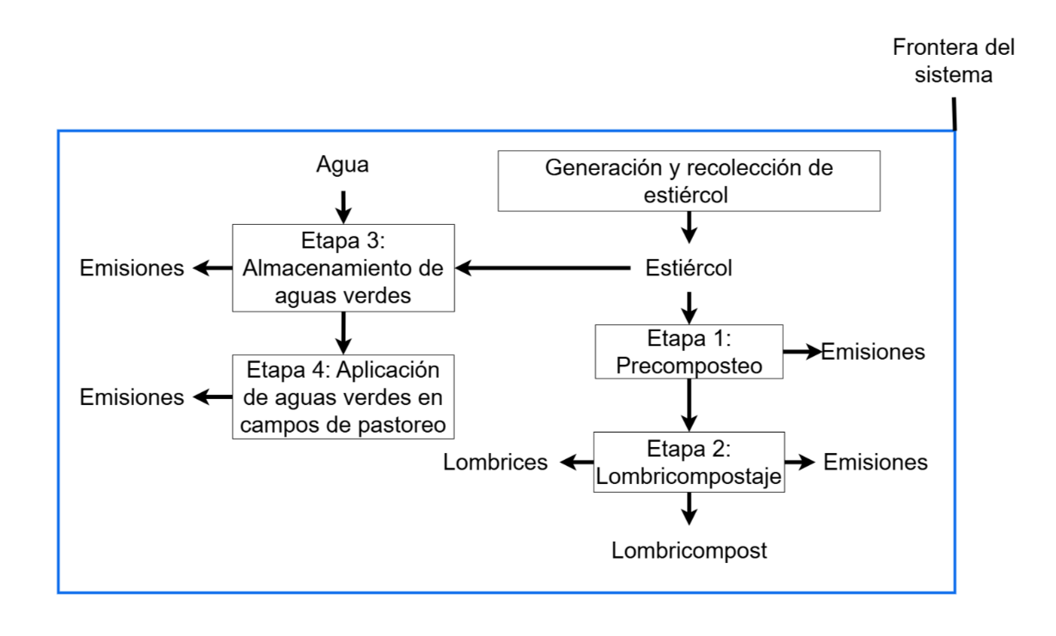

5.2.2.2 Uso de la boñiga bovina aplicado directamente a los campos de pastoreo
La práctica de propagar la boñiga fresca en los campos de pastoreo se volvió común entre fincas dedicadas a la ganadería lechera (IMN, 2021). Por lo que el escenario alternativo aquí propuesto no involucró lombricompostaje. Este escenario consistió en la recolección de la boñiga fresca sólida y líquida durante las labores de lavado del piso del módulo lechero con agua. El agua escurrida fue almacenada en un tanque, con la intención de acumularla durante dos o tres días hasta que se aplicara en el campo como enmienda agrícola (Escenario B). El diagrama esquemático de este escenario se ilustró en la Figura 2.

Figura 2
Diagrama esquemático que muestra los límites del sistema de uso de estiércol bovino aplicado directamente a los campos de pastoreo (Escenario B)
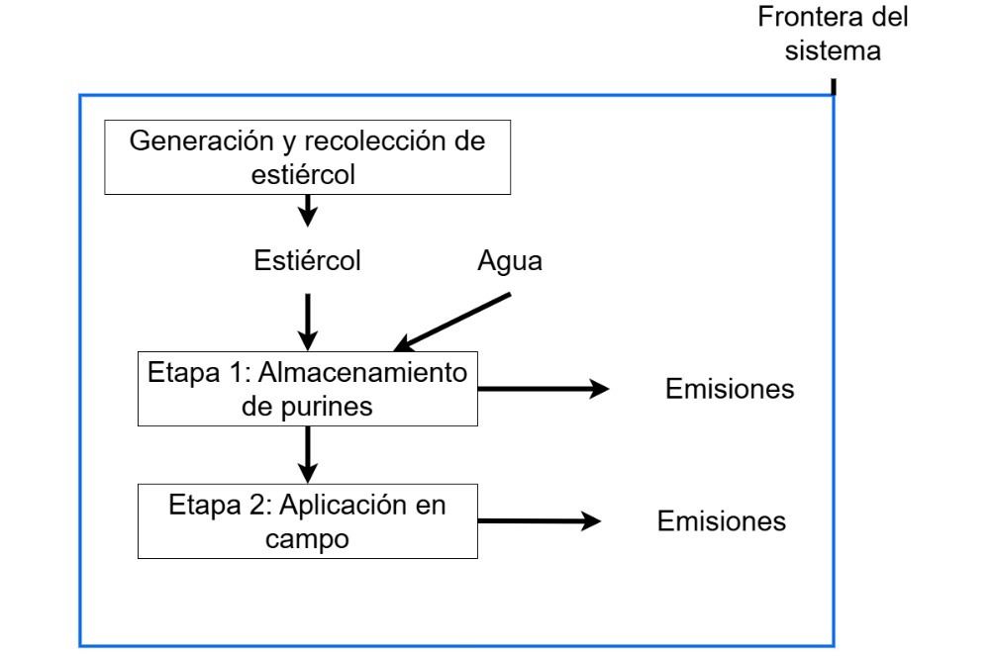
5.3 Objetivo 1: Inventario de ciclo de vida (ICV)
Las etapas del escenario A fueron: 1- precomposteo, 2- lombricompostaje, 3- almacenamiento de aguas verdes y 4- aplicación de aguas verdes en campo. Las etapas del escenario B fueron: 1- almacenamiento de purines, 2- aplicación de purines en campo. En cada una de las etapas se identificaron y recopilaron los factores de emisión más representativos y cercanos a las condiciones del área de estudio según la revisión bibliográfica.
La tasa de generación de estiércol bovino y consumo de agua de lavado de piso se tomó de los reportes generados durante mayo de 2022 y abril de 2023 con los que cuenta la lechería. Los cuales fueron proporcionados por el encargado de la lechería Saúl Gamboa (asesor de este TFG). Se estimó el promedio anual de la tasa generación de estiércol en base húmeda (Apéndice D). Y del consumo de agua para lavado de piso (Apéndice E).
La caracterización química del lombricompost producido se tomó de Sarmiento (2013). Se determinó el contenido de masa seca del estiércol fresco y precompostado, necesaria para determinar las emisiones durante el lombricomostaje en camas. Se calculó como el peso restante después de calentar 10 g de una muestra en un horno a 105 °C durante 16 horas. O bien hasta obtener un peso constante, de acuerdo con Jjagwe et al. (2019). Para lo anterior se tomaron cinco submuestras al azar de aproximadamente 100g para. Y luego se mezclaron para formar dos o tres muestras compuestas, según la cantidad de muestras previamente definidas en el diseño muestral para esa jornada de muestreo. Luego, las muestras de aproximadamente 0,5 kg se empacaron en recipientes plásticos de polipropileno con cierre hermético y se enviaron al laboratorio de la Escuela de Ingeniería de Biosistemas de la UCR. Donde se realizó dicho procedimiento con una frecuencia de tres veces, dentro de un periodo de 6 meses, para considerar la variación temporal de dicho valor.
Se realizó una caracterización química del estiércol fresco y preocmpostado para determinar el valor de los sólidos volátiles (SV) y del contenido total de N. Y de las aguas verdes y los purines para determinar el contenido de N total. Los sólidos volátiles se determinaron al tomar muestras de 1 g de la masa seca previamente obtenida y seguidamente mantenerlas a 575◦ C durante 4 horas, de acuerdo con Leitner et al. (2020).
El contenido de N total se determinó mediante análisis químico. Para esto se tomaron cinco submuestras al azar de 100g para estiércol fresco y precompostado. Y de 100ml para aguas verdes y purines. Y luego se mezclaron para formar dos o tres muestras compuestas, según la cantidad de muestras previamente definidas en el diseño muestral para esa jornada de muestreo. Luego, las muestras de 0,5 kg se empacaron en recipientes plásticos de polipropileno con cierre hermético y fueron llevadas en al laboratorio del Centro de investigación agronómicas (CIA) de la Universidad de Costa Rica. Donde se realizó dicho procedimiento con una frecuencia de tres veces, dentro de un periodo de seis meses, para considerar la variación temporal de dicho valor. Posteriormente, se estimó el flujo masico promedio de ambos valores durante los últimos 6 meses. A partir de este se estimaron las emisiones en cada etapa de los escenarios A y B, de acuerdo con el diagrama de flujo de cada escenario (Figura 1 y 2).
Para determinar los factores de emisión se utilizaron las ecuaciones provistas por el IPCC (2019), ver el Apéndice A. La ecuación 1 estimó el metano generado durante el manejo del estiércol. Relacionó sólidos volátiles, potencial metanogénico, conversión y sistema aplicado. La ecuación 2 calculó el N₂O directo del estiércol gestionado. Usó nitrógeno excretado, codigestión, EF₃ y conversión a N₂O. La ecuación 3 estimó el nitrógeno volatilizado desde el estiércol. Consideró excreción, codigestión, sistema aplicado y fracción gaseosa.
La ecuación 4 calculó el nitrógeno perdido por lixiviación. Partió del nitrógeno disponible y aplicó la fracción correspondiente. La ecuación 5 estimó el N₂O indirecto por volatilización. Usó nitrógeno volatilizado, EF₄ y conversión final a N₂O. La ecuación 6 estimó el N₂O indirecto por lixiviación. Usó nitrógeno lixiviado, EF₅ y conversión final a N₂O.
La ecuación 7 calculó el nitrógeno volatilizado remanente. Descontó la fracción transformada en N₂O mediante EF₄. La ecuación 8 calculó el nitrógeno lixiviado remanente. Descontó la fracción transformada en N₂O mediante EF₅. La ecuación 12 estimó el amoníaco del manejo del estiércol. Promedió nitrógeno remanente y convirtió esa cantidad a NH₃.
La ecuación 13 estimó el nitrato del manejo del estiércol. Promedió nitrógeno remanente y convirtió esa cantidad a NO₃. La ecuación 14 calculó N₂O por entradas orgánicas al suelo. Usó nitrógeno orgánico aplicado, EF₁ y conversión a N₂O. La ecuación 15 sumó las fuentes orgánicas de nitrógeno. Incluyó estiércol, aguas residuales, compost y otras enmiendas.
La ecuación 16 estimó N₂O indirecto por deposición atmosférica. Usó nitrógeno aplicado, fracción volatilizada, EF₄ y conversión a N₂O. La ecuación 17 calculó el nitrógeno atmosférico remanente. Descontó la fracción transformada en N₂O mediante EF₄. La ecuación 18 estimó N₂O por lixiviación en suelos. Usó nitrógeno aplicado, fracción lixiviada, EF₅ y conversión a N₂O.
La ecuación 19 calculó el nitrógeno lixiviado remanente en suelos. Descontó la fracción transformada en N₂O mediante EF₅. La ecuación 20 estimó el amoníaco desde suelos gestionados. Promedió nitrógeno remanente y convirtió esa cantidad a NH₃. La ecuación 21 estimó el nitrato desde suelos gestionados. Promedió nitrógeno remanente y convirtió esa cantidad a NO₃.
La ecuación 22 calculó el nitrógeno disponible para suelos. Partió del nitrógeno entrante y descontó pérdidas totales. La ecuación 23 calculó la fracción total de nitrógeno perdido. Sumó pérdidas por volatilización, lixiviación, N₂ y N₂O-N. La ecuación 24 calculó la fracción perdida como N₂. Usó la relación N₂:N₂O y el factor EF₃.

5.4 Objetivo 2: Categorías de impacto y evaluación del impacto de ciclo de vida (EICV)
Las emisiones que contribuyeron al potencial de calentamiento global y al potencial de eutrofización fueron las dos categorías de impacto ambiental de la EICV. Inicialmente, se realizó una clasificación donde se asociaron todos los datos del ICV (consumos de recursos y factores de emisión obtenidos a través de las ecuaciones mencionadas en el ICV y/o referencias bibliográficas) con cada una de las categorías de impacto a las que contribuyeron. La clasificación se realizó según implicaron consumo de recursos o emisiones al medio ambiente. Para la caracterización de los resultados de las emisiones obtenidas del ICV, se multiplicaron los factores de emisión por los potenciales de calentamiento global y eutrofización que se reportan en el Apéndice B (Tabla B1). El producto obtenido fueron los indicadores (de punto medio) para cada categoría expresado como unidades equivalentes de CO₂ y PO₄³⁻, que es el valor numérico que representa el impacto ambiental. Para analizar la relevancia de las emisiones estimadas en cada etapa del proceso de tratamiento de le excreta bovina, se comparó el indicador de categoría para cada etapa del manejo.

5.4.1 Interpretación de los resultados
En esta etapa se integraron los resultados obtenidos en las fases previas para formular conclusiones y recomendaciones alineadas con los objetivos definidos al inicio del estudio. Se consideraron aspectos como la sensibilidad y la consistencia de los datos para garantizar la solidez y confiabilidad del análisis. Asimismo, se identificó qué etapas del ciclo de vida del producto generaron las mayores cargas ambientales, lo que permitió señalar áreas del sistema evaluado susceptibles de mejora.

Cronograma

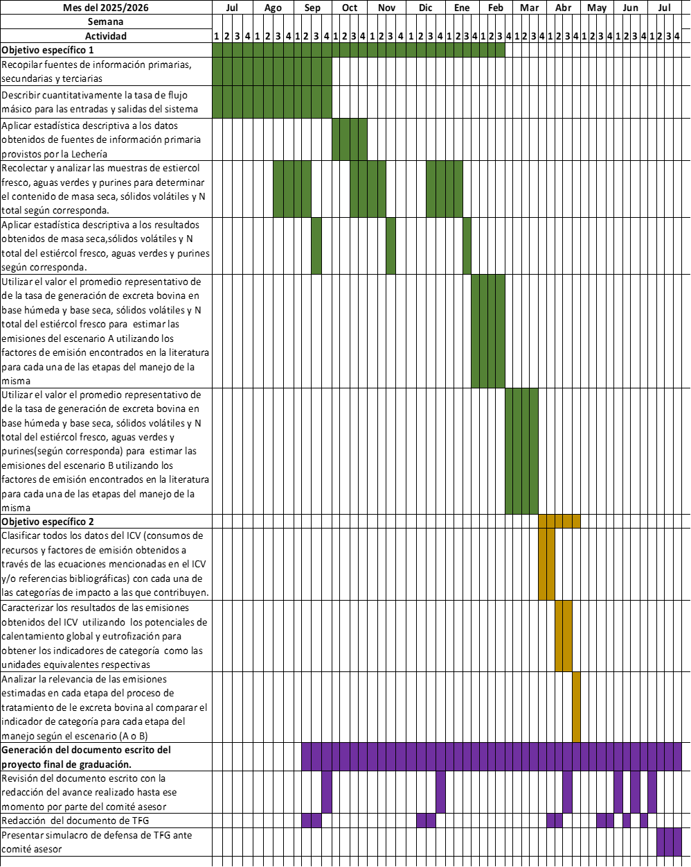

Bibliografía
Antón Vallejo, M. A. (2004). Utilización del Análisis del ciclo de vida en la evaluación del impacto ambiental del cultivo bajo invernadero mediterráneo [Tesis doctoral, Universitat Politècnica de Catalunya. Departament de Projectes d'Enginyeria]. http://hdl.handle.net/2117/94137

Arfelli, F., Cespi, D., Ciacci, L., & Passarini, F. (2023). Application of life cycle assessment to high-soil conditioner production from biowaste. Waste Management, 172, 216-225.

Asman, W. A., Sutton, M. A., & Schjørring, J. K. (1998). Ammonia: emission, atmospheric transport and deposition. The New Phytologist, 139(1), 27-48.

Baek, G., Kim, D., Kim, J., Kim, H., & Lee, C. (2020). Treatment of Cattle Manure by Anaerobic Co-Digestion with Food Waste and Pig Manure: Methane Yield and Synergistic Effect. International Journal of Environmental Research and Public Health, 17(13). https://doi.org/10.3390/ijerph17134737

Barrantes, V. (22 de julio del 2019). UNA desarrolla ganadería de leche sostenible para beneficio de productores. UNA Comunica. https://www.unacomunica.una.ac.cr/index.php/julio-2019/2554-una-desarrolla-ganaderia-de-leche-sostenible-para-beneficio-de-productores

Calderón Araya, G. y Chaves Solera, M. A. (2020). Guía técnica para el cultivo de caña de azúcar en la región de Turrialba. Liga Agrícola Industrial de la Caña de Azúcar. https://cutt.ly/KTJshzI

Callejo Ramos, A. (2020). Gestión de residuos en las granjas de vacuno de leche (II): Caracterización de deyecciones y afluentes. Frisona Espanola, (238), 96-101.

Cordero Jáuregui, R. (2013). Caracterización química del estiércol y su manejo en explotaciones de lechería familiar de los Altos de Jalisco. [Tesis de doctorado, Universidad de Guadalajara]. http://repositorio.cualtos.udg.mx:8080/jspui/handle/123456789/535

Curran, M. A. (2006). Life-cycle assessment: principles and practice. National Risk Management Research Laboratory, Office of Research and Development, US Environmental Protection Agency.

Curran, M. A. (2013). Life cycle assessment: a review of the methodology and its application to sustainability. Current Opinion in Chemical Engineering, 2(3), 273-277.

Ecobilan Group. (1999). TEAM. Tools for Environmental Analysis and Management [Conjunto de datos]. Paris. http://ecobilan.pwc.fr/en/team.html

Fernandez, E. (25 de febrero 2014). Premian a lechería de Turrialba por su compromiso social y ambiental. El financiero. https://www.elfinancierocr.com/economia-y-politica/primera-finca-certificada-por-rainforest-alliance-en-costa-rica-obtuvo-mejoras-financieras-productivas-y-sociales/6XOHDLSMCJDBJDQWQ5JF6QXGEI/story/

Garro, G. (2016). El suelo y los abonos orgánicos. Instituto Nacional de Innovación y Transferencia en Tecnología Agropecuaria. pp. 40-44. http://platicar.go.cr/images/buscador/documents/pdf/04/El_Suelo_y_los_Abo nos_Organicos-min.pdf

Garza, J. (1 junio de 2021). Sector lácteo beneficia directamente a 200 mil familias en Costa Rica. La República. https://www.larepublica.net/noticia/sector-lacteo-beneficia-directamente-a-200-mil-familias-en-costa-rica

Hou, Y., Velthof, G. L., & Oenema, O. (2015). Mitigation of ammonia, nitrous oxide and methane emissions from manure management chains: a meta-analysis and integrated assessment. Global change biology, 21(3), 1293–1312. https://doi.org/10.1111/gcb.12767

Instituto Meteorológico Nacional. (2021). Inventario nacional de emisiones por fuentes y absorción por sumideros gases de efecto invernadero, 1990-2017. http://cglobal.imn.ac.cr/index.php/publications/inventariogeicostarica2017/

Instituto Nacional de Estadística y Censo. (2023). ENA. 2023. Indicadores de precisión del total de ganado vacuno y porcino, según propósito, sexo y edad [Conjunto de datos]. https://inec.cr/estadisticas-fuentes/encuestas/encuesta-nacional-agropecuaria

Intergovernmental Panel on Climate Change. (2019). 2019 Refinement to the 2006 IPCC guidelines for national greenhouse gas inventories. Agriculture, forestry and other land use, 4, 824.

Jjagwe, J., Komakech, A. J., Karungi, J., Amann, A., Wanyama, J., & Lederer, J. (2019). Assessment of a cattle manure vermicomposting system using material flow analysis: a case study from Uganda. Sustainability, 11(19), 5173.

Komakech, A. J., Banadda, N. E., Kinobe, J. R., Kasisira, L., Sundberg, C., Gebresenbet, G., & Vinnerås, B. (2014). Characterization of municipal waste in Kampala, Uganda. Journal of the Air & Waste Management Association, 64(3), 340–348. https://doi.org/10.1080/10962247.2013.861373

Komakech, A. J., Sundberg, C., Jönsson, H., & Vinnerås, B. (2015). Life cycle assessment of biodegradable waste treatment systems for sub-Saharan African cities. Resources, Conservation and Recycling, 99, 100-110.

Komakech, A. J., Zurbrügg, C., Miito, G. J., Wanyama, J., & Vinnerås, B. (2016). Environmental impact from vermicomposting of organic waste in Kampala, Uganda. Journal of Environmental Management, 181, 395–402. https://doi.org/https://doi.org/10.1016/j.jenvman.2016.06.028

Kupper, T., Häni, C., Neftel, A., Kincaid, C., Bühler, M., Amon, B., & VanderZaag, A. (2020). Ammonia and greenhouse gas emissions from slurry storage - A review. Agriculture, Ecosystems & Environment, 300, 106963. https://doi.org/https://doi.org/10.1016/j.agee.2020.106963

Leitner, S., Pelster, D. E., Owino, J., Marquardt, S., & Merbold, L. (2020). Protocol for generating region-specific Tier 2 emission factors for methane (CH4) and nitrous oxide (N2O) emissions from cattle manure. International Livestock Research Institute. https://hdl.handle.net/10568/108788

Lim, S. L., Lee, L. H., & Wu, T. Y. (2016). Sustainability of using composting and vermicomposting technologies for organic solid waste biotransformation: recent overview, greenhouse gases emissions and economic analysis. Journal of cleaner production, 111, 262-278.
Ministerio de Agricultura y Ganadería. (2018). Informe de Gestión período 2014-2018. http://www.sepsa.go.cr/docs/2018-006-Informe_Gestion_SEPSA_2014-2018.pdf

Macktoobian, M. (2024). Life cycle assessment of vermicomposting process [Tesis de maestría, La Universidad del Sureste de Noruega]. https://hdl.handle.net/11250/3135778

Ministerio de medio ambiente y medio rural y marino de España. (2010). Caracterización de sistemas de gestión de las deyecciones. Sector bovino de leche (1^{ra} ed). Talleres del Centro de Publicaciones del Ministerio de medio ambiente y medio rural y marino de España. https://servicio.mapama.gob.es/es/ganaderia/publicaciones/publicaciones.aspx

Monteny, G. J., & Erisman, J. W. (1998). Ammonia emission from dairy cow buildings: a review of measurement techniques, influencing factors and possibilities for reduction. Netherlands Journal of Agricultural Science, 225-247.

Natural Resources Conservation Service (2009). National Engineering Handbook-Part 651-Agricultural Waste Management Field Handbook. United States Department of Agriculture: Washington, DC.

Salazar, F. (2012). Manual de manejo y utilización de purines de lechería. (1era ed., pp. 7-16). Agencia cromosoma. https://hdl.handle.net/20.500.14001/38217

Rojas, L., & Elizondo, J. (2020). Evaluación del efecto de los purines vacunos sobre la producción de pasto Taiwán (Pennisetum purpureum) en un suelo Andisol. Nutrición Animal Tropical, 14 (2), pp. 251-268. https://doi.org/jjpb

Sarmiento, F. (2023). Caracterización del abono orgánico resultante de dos metodologías de vermicompostaje a partir de excretas de ganado vacuno mediante el uso de la lombriz roja californiana (Eisenia foetida) y su efecto sobre el crecimiento y desarrollo de plantas de banano cv Gros Michel (Musa AAA) en invernadero [Tesis de doctorado, Universidad de Costa Rica]. https://repositorio.sibdi.ucr.ac.cr/handle/123456789/22129

Technical Committee ISO/TC 207, Environmental Management. (2006). Environmental management-life cycle assessment-principles and framework. International Organization for Standardization.

Zhou, M., Zhu, B., Wang, S., Zhu, X., Vereecken, H. & Brüggemann, N. (2017). Stimulation of N₂ O emission by manure application to agricultural soils may largely offset carbon benefits: a global meta-analysis. Global change biology, 23(10), 4068–4083. https://doi.org/10.1111/gcb.13648

Apéndices
Apéndice A:
Ecuaciones de la metodología estandarizada para estimar las emisiones de gases de efecto invernadero para la categoría de manejo del estiércol (IPCC, 2019)

$$EF_{\left(T\right)}=\left(VS_{T}⋅365\right)\left[B_{0\left(T\right)}⋅0.67⋅\sum_{S,k}{\frac{MCF_{S,k}}{100}}⋅AWMS_{\left(T,S,k\right)}\right] \left(1\right)$$
Donde:
$EF_{\left(T\right)}$ = factor de emisión anual de CH₄ para la categoría de ganado T, kg CH₄ animal⁻¹ año⁻¹
$VS_{T}$ = sólidos volátiles diarios excretados por categoría de ganado T, kg de materia seca animal⁻¹ día⁻¹
365 = base para calcular la producción anual de SV, días año⁻¹
$B_{0\left(T\right)}$ = Capacidad máxima de producción de metano del estiércol producido por la categoría de ganado T, m³ CH₄ kg⁻¹ de SV excretado
$MCF_{S,k}$ = factores de conversión de metano para cada sistema de gestión de estiércol S por región climática k, porcentaje
$AWMS_{\left(T,S,k\right)}$ = fracción del estiércol de la categoría de ganado T manejado mediante el sistema de gestión de desechos animales S en la región climática k, adimensional

$$N_{2}O_{D\left(mm\right)}=\left[\sum_{S}{\left[\sum_{T,P}{\left(\left(N_{\left(T,P\right)}⋅Nex_{\left(T,P\right)}\right)⋅AWMS_{\left(T,S,P\right)}\right)}+N_{cdg\left(s\right)}\right]}⋅EF_{3\left(S\right)}\right]⋅\frac{44}{28} \left(2\right)$$
Donde:
$N_{2}O_{D\left(mm\right)}$ = emisiones directas de N₂O provenientes de la gestión del estiércol en el país, kg N₂O año⁻¹
$N_{\left(T,P\right)}$ = número de cabezas de ganado de la especie/categoría T en el país, para el sistema de productividad P, cuando corresponda
$Nex_{\left(T,P\right)}$= excreción media anual de N por cabeza de la especie/categoría T en el país, para el sistema de productividad P, cuando corresponda en kg N animal⁻¹ año⁻¹
$N_{cdg\left(s\right)}$= aporte anual de nitrógeno vía codigestación en el país, kg N año⁻¹, donde el (los) sistema(s) se refiere(n) exclusivamente a digestión anaeróbica
$AWMS_{\left(T,S,P\right)}$=fracción de la excreción total anual de nitrógeno para cada especie/categoría de ganado T que se maneja en el sistema de manejo de estiércol S en el país, adimensional; para considerar la clase de productividad P, si se utiliza un enfoque de Nivel 1a
$EF_{3\left(S\right)}$ = factor de emisión para emisiones directas de N₂O del sistema de gestión de estiércol S en el país, kg N₂O-N/kg N en el sistema de gestión de estiércol S
$S$= sistema de gestión de estiércol
$T$ = especie/categoría de ganado
$P$ = clase de productividad, alta o baja, a considerar si se utiliza el enfoque de Nivel 1a
$\frac{44}{28}$= conversión de emisiones de N₂O-N(mm) a emisiones de N₂O(mm)

$$N_{\text{volatilization--MMS}}=\sum_{S}{\left[\sum_{T,P}{\left(\left(\left(N_{\left(T,P\right)}⋅Nex_{\left(T,P\right)}\right)⋅AWMS_{\left(T,S,P\right)}\right)+N_{cdg\left(s\right)}\right)}⋅Frac_{GasMS\left(T,S\right)}\right] \left(3\right)}$$
$N_{\text{volatilization--MMS}}$ = cantidad de nitrógeno del estiércol que se pierde debido a la volatilización de NH₃ y NO_{x}, kg N año⁻¹
$N_{\left(T,P\right)}$ = número de cabezas de ganado de la especie/categoría T en el país, para el sistema de productividad P, cuando corresponda
$Nex_{\left(T,P\right)}$= excreción media anual de N por cabeza de la especie/categoría T en el país, para el sistema de productividad P, cuando corresponda en kg N animal⁻¹ año⁻¹
$N_{cdg\left(s\right)}$= aporte anual de nitrógeno vía codigestación en el país, kg N año⁻¹, donde el (los) sistema(s) se refiere(n) exclusivamente a digestión anaeróbica
$P$ = clase de productividad, alta o baja, a considerar si se utiliza el enfoque de Nivel 1a
$AWMS_{\left(T,S,P\right)}$= fracción de la excreción total anual de nitrógeno para cada especie/categoría de ganado T que se maneja en el sistema de manejo de estiércol S en el país, adimensional; para considerar la clase de productividad P, si se utiliza un enfoque de Nivel 1a
$Frac_{GasMS\left(T,S\right)}$ = fracción de nitrógeno del estiércol gestionado para la categoría de ganado T que se volatiliza como NH₃ y NO_{x} en el sistema de gestión de estiércol S

$$N_{\text{leaching-MMS}}=\sum_{S}{\left[\sum_{T,P}{\left(\left(N_{\left(T,P\right)}⋅N e x_{\left(T,P\right)}⋅A W M S_{\left(T,S,P\right)}\right)+N_{cdg\left(s\right)}\right)}⋅F r a c_{\text{LeachMS}\left(T,S\right)}\right]} \left(4\right)$$
$N_{\text{leaching-MMS}}$ = Cantidad de nitrógeno del estiércol que se pierde debido a la lixiviación, kg N año⁻¹
$N_{\left(T,P\right)}$ = número de cabezas de ganado de la especie/categoría T en el país, para el sistema de productividad P, cuando corresponda
$Nex_{\left(T,P\right)}$= excreción media anual de N por cabeza de la especie/categoría T en el país, para el sistema de productividad P, cuando corresponda en kg N animal⁻¹ año⁻¹
$N_{cdg\left(s\right)}$= aporte anual de nitrógeno vía codigestación en el país, kg N año⁻¹, donde el (los) sistema(s) se refiere(n) exclusivamente a digestión anaeróbica
$P$ = clase de productividad, alta o baja, a considerar si se utiliza el enfoque de Nivel 1a
$AWMS_{\left(T,S,P\right)}$= fracción de la excreción total anual de nitrógeno para cada especie/categoría de ganado T que se maneja en el sistema de manejo de estiércol S en el país, adimensional; para considerar la clase de productividad P
$Frac_{\text{LeachMS}\left(T,S\right)}$ = fracción de nitrógeno del estiércol gestionado para la categoría de ganado T que se lixivia del sistema de gestión del estiércol S

$$N_{2}O_{G\left(mm\right)}=\left(N_{\text{volatilization-MMS}}⋅EF_{4}\right)⋅\frac{44}{28} \left(5\right)$$
$N_{2}O_{G\left(mm\right)}$= emisiones indirectas de N₂O debidas a la volatilización de N proveniente de la gestión del estiércol en el país, kg N₂O año⁻¹
$N_{\text{volatilization--MMS}}$ = cantidad de nitrógeno del estiércol que se pierde debido a la volatilización de NH₃ y NO_{x}, kg N año⁻¹
$EF_{4}$ = factor de emisión para las emisiones de N₂O provenientes de la deposición atmosférica de nitrógeno en suelos y superficies de agua, kg N₂O-N (kg NH₃-N + NO_{x}-N volatilizado)⁻¹

$$N_{2}O_{L\left(mm\right)}=\left(N_{\text{leaching-MMS}}⋅EF_{5}\right)⋅\frac{44}{28} \left(6\right)$$
$N_{2}O_{L\left(mm\right)}$ = Emisiones indirectas de N₂O por lixiviación y escorrentía de la gestión del estiércol en el país, kg N₂O año⁻¹
$N_{\text{leaching-MMS}}$ = Cantidad de nitrógeno del estiércol que se pierde debido a la lixiviación, kg N año⁻¹
$EF_{5}$= Factor de emisión de N₂O por lixiviación y escorrentía de nitrógeno, kg N₂O-N/kg N lixiviado y escorrentía

$$N_{G\left(mm\right)}=N_{\text{volatilization--MMS}}⋅\left(1-EF_{4}\right)\left(7\right)$$

$N_{G\left(mm\right)}$ = emisiones indirectas de N debidas a la volatilización de N proveniente de la gestión del estiércol en el país, kg N año⁻¹
$N_{\text{volatilization--MMS}}$ = cantidad de nitrógeno del estiércol que se pierde debido a la volatilización de NH₃ y NO_{X}, kg N año⁻¹
$EF_{4}$= factor de emisión para las emisiones de N₂O provenientes de la deposición atmosférica de nitrógeno en suelos y superficies de agua, kg N₂O-N (kg NH₃-N + NO_{X}-N volatilizado)⁻¹

$$N_{L\left(mm\right)}=N_{\text{leaching-MMS}}⋅\left(1-EF_{5}\right) \left(8\right)$$
$N_{L\left(mm\right)}$= emisiones indirectas de N debidas a la lixiviación de nitrógeno proveniente de la gestión del estiércol, kg N año⁻¹
$N_{\text{leaching-MMS}}$ = cantidad de nitrógeno del estiércol que se pierde por lixiviación, kg N año⁻¹
$EF_{5}$ = factor de emisión para las emisiones de N₂O provenientes de la lixiviación de nitrógeno, kg N₂O-N kg⁻¹ N lixiviado

La conversión de emisiones de N₂O–N a emisiones de N₂O para fines de presentación de informes se realiza mediante la siguiente ecuación:
N₂O = N₂O –N * 44/28 (9)
La conversión de emisiones de NH3 –N a emisiones de NH3 para fines de presentación de informes se realiza mediante la siguiente ecuación:
NH₃ = NH₃ –N * 17/14 (10)
La conversión de emisiones de NO3 –N a emisiones de NO3 para fines de presentación de informes se realiza mediante la siguiente ecuación:
NO₃ = NO₃ –N * 31/7 (11)

$$NH_{3\left(mm\right)}=\frac{N_{L\left(mm\right)}+N_{G\left(mm\right)}}{2}⋅17/14 \left(12\right)$$

$NH_{3\left(mm\right)}$= emisiones directas de NH₃ debidas a la lixiviación de nitrógeno proveniente de la gestión del estiércol, kg NH₃ año⁻¹
$N_{L\left(mm\right)}$ = cantidad de nitrógeno del estiércol que se pierde por lixiviación, kg N año⁻¹
$N_{G\left(mm\right)}$ = emisiones directas de N debidas a la volatilización de N proveniente de la gestión del estiércol en el país, kg N año⁻¹

$$NO_{3\left(mm\right)}=\frac{N_{L\left(mm\right)}+N_{G\left(mm\right)}}{2}⋅31/7 \left(13\right)$$
$NO_{3\left(mm\right)}$ = emisiones directas de NO₃ debidas a la lixiviación de nitrógeno proveniente de la gestión del estiércol, kg NO₃ año⁻¹
$N_{L\left(mm\right)}$ = cantidad de nitrógeno del estiércol que se pierde por lixiviación, kg N año⁻¹
$N_{G\left(mm\right)}$ = emisiones directas de N debidas a la volatilización de N proveniente de la gestión del estiércol en el país, kg N año⁻¹

$$N_{2}O-N_{\text{inputs}}= \left(F_{ON}\right)⋅EF_{1} \left(14\right)$$
$N_{2}O-N_{\text{inputs}}$ = emisiones directas anuales de N₂O–N producidas por suelos gestionados, kg N₂O–N año⁻¹
$F_{ON}$ = Cantidad anual total de fertilizante orgánico nitrogenado aplicado a suelos distintos de los utilizados por animales de pastoreo, kg N año⁻¹
$EF_{1}$= factor de emisión para emisiones de N2O provenientes de entradas de N, kg N₂O–N (kg N de entrada) ⁻¹
$$F_{ON}=F_{AM}+F_{SEW}+F_{COMP}+F_{OOA} \left(15\right)$$
$F_{ON}$ = Cantidad anual de estiércol animal N aplicada a los suelos, kg N año⁻¹
$F_{AM}$ = cantidad anual de N de estiércol animal aplicado al suelo, kg N año⁻¹
$F_{SEW}$ = cantidad anual de N total de aguas residuales (coordinar con el Sector de Residuos para garantizar que el N de aguas residuales no se cuente dos veces) que se aplica a los suelos, kg N año ⁻¹
$F_{COMP}$ = Cantidad anual de N total de compost aplicado a los suelos (asegúrese de que el N del estiércol en el compost no se cuente dos veces), kg N año⁻¹
$F_{OOA}$ = Cantidad anual de otras enmiendas orgánicas utilizadas como fertilizantes (por ejemplo, residuos de extracción de grasas, guano, residuos de cervecería, etc.), kg N año⁻¹

El termino $F_{AM}$ es determinado al ajustar la cantidad de N disponible para la aplicación en suelos ($N_{MMS_{Avb}}$) utilizando la ecuación 14.

$N_{2}O_{\left(ATD\right)}-N=\left[\left(\left(F_{ON}+F_{PRP}\right)∙Frac_{GASM}\right)\right]∙EF_{4} \left(16\right)$
$N_{2}O_{\left(ATD\right)}-N$ = Cantidad anual de N₂O–N producida a partir de la deposición atmosférica de N volatilizado de suelos gestionados, kg N₂O–N año⁻¹
$F_{PRP}$ = Cantidad anual de N en orina y estiércol depositado por animales de pastoreo en pastizales, praderas y potreros, kg N año⁻¹
$Frac_{GASM}$ = fracción de materiales fertilizantes orgánicos de N aplicados ($F_{ON}$) y de N de orina y estiércol depositado por animales de pastoreo ($F_{PRP}$) que se volatiliza como NH₃ y NO_{x}, kg N volatilizado (kg de N aplicado o depositado)⁻¹
$EF_{4}$ = Factor de emisión de emisiones de N₂O procedentes de la deposición atmosférica de N en suelos y superficies de agua, [kg N– N₂O (kg NH ₃–N + NO_{x}–N volatilizado)⁻¹]
La conversión de emisiones de N₂O_{(ATD)}–N a emisiones de N₂O_{(ATD)} para fines de informe se realiza mediante la siguiente ecuación
$$N_{ATD\left(sm\right)}=\left[\left(F_{ON}+F_{PRP}\right)⋅Frac_{GASM}\right]⋅\left(1-EF_{4}\right) \left(17\right)$$
$N_{ATD\left(sm\right)}$= cantidad anual de N producida a partir de la deposición atmosférica de N volatilizado de suelos gestionados, kg N año⁻¹
$F_{ON}$= cantidad anual de N en orina y estiércol depositado por animales de pastoreo en pastizales, praderas y potreros, kg N año⁻¹
$F_{PRP}$= cantidad anual de N en orina y estiércol depositado por animales de pastoreo en pastizales, praderas y potreros, kg N año⁻¹
$Frac_{GASM}$= fracción de materiales fertilizantes orgánicos de N aplicados y de N depositado por animales de pastoreo que se volatiliza como NH₃ y NOx, kg N volatilizado (kg N aplicado o depositado)⁻¹
$EF_{4}$= = factor de emisión de emisiones de N₂O procedentes de la deposición atmosférica de N en suelos y superficies de agua, kg N₂O–N (kg NH3–N + NOx–N volatilizado)⁻¹

Las emisiones de N₂O por lixiviación y escorrentía en las regiones donde se producen lixiviación y escorrentía se estiman utilizando la ecuación:

$$N_{2}O_{\left(L\right)}-N=\left(F_{ON}+F_{PRP}\right)⋅Frac_{LEACH-\left(H\right)}⋅EF_{5} \left(18\right)$$
$F_{ON}$ = Cantidad anual de estiércol animal N aplicada a los suelos, kg N año⁻¹
$F_{PRP}$ = Cantidad anual de N en orina y estiércol depositado por animales de pastoreo en pastizales, praderas y potreros, kg N año⁻¹
$Frac_{LEACH-\left(H\right)}$ = Fracción de todo el N añadido/mineralizado en suelos gestionados en regiones donde se produce lixiviación/escorrentía que se pierde por lixiviación y escorrentía, kg N (kg de adiciones de N) ⁻¹
$EF_{5}$ = Factor de emisión para emisiones de N₂O provenientes de la lixiviación y escorrentía de N, kg N₂O –N (kg N lixiviación y escorrentía)⁻¹

$$N_{L\left(sm\right)}=\left(F_{ON}+F_{PRP}\right)⋅Frac_{LEACH-\left(H\right)}⋅\left(1-EF_{5}\right) \left(19\right)$$

$N_{L\left(sm\right)}$= cantidad anual de N producida por lixiviación y escorrentía de N desde suelos gestionados, kg Naño⁻¹
$F_{ON}$= cantidad anual de estiércol animal N aplicada a los suelos, kg N año⁻¹
$F_{PRP}$= cantidad anual de N en orina y estiércol depositado por animales de pastoreo en pastizales, praderas y potreros, kg N año⁻¹
$Frac_{LEACH-\left(H\right)}$= fracción de todo el N añadido/mineralizado en suelos gestionados que se pierde por lixiviación y escorrentía, kg N (kg de adiciones de N)⁻¹
$EF_{5}$= factor de emisión para emisiones de N₂O provenientes de la lixiviación y escorrentía de N, kg N₂O–N (kg N lixiviado y escurrido)⁻¹

$$NH_{3\left(sm\right)}=\frac{N_{ATD\left(sm\right)}+N_{L\left(sm\right)}}{2}⋅17/14 \left(20\right)$$
$NH_{3\left(sm\right)}$ = emisiones directas de NH₃ debidas a la lixiviación de nitrógeno proveniente de la gestión del estiércol, kg NH₃ año⁻¹
$N_{ATD\left(sm\right)}$= cantidad anual de N producida a partir de la deposición atmosférica de N volatilizado de suelos gestionados, kg N año⁻¹
$N_{L\left(sm\right)}$ = cantidad anual de N producida por lixiviación y escorrentía de N desde suelos gestionados, kg Naño⁻¹

$$NO_{3\left(sm\right)}=\frac{N_{ATD\left(sm\right)}+N_{L\left(sm\right)}}{2}⋅31/7 \left(21\right)$$

$NO_{3\left(sm\right)}$ = emisiones directas de NO3 debidas a la lixiviación y deposición atmosférica de N volatilizado proveniente de la gestión del estiércol, kg NO₃ año⁻¹
$N_{ATD\left(sm\right)}$=cantidad anual de N producida a partir de la deposición atmosférica de N volatilizado de suelos gestionados, kg N año⁻¹
$N_{L\left(sm\right)}$=cantidad anual de N producida por lixiviación y escorrentía de N desde suelos gestionados, kg N año⁻¹

$$N_{MMS_{Avb}}=\left(N_{\left(T\right)}⋅Nex_{\left(T\right)}⋅AWMS_{\left(T,S\right)}+N_{cdg}\right)⋅\left(1-Frac_{LossM\left(T,S\right)}\right) \left(22\right)$$
$N_{MMS_{Avb}}$= Cantidad de nitrógeno del estiércol gestionado disponible para su aplicación en suelos gestionados o para alimentación, combustible o fines de construcción, kg N año⁻¹
$N_{\left(T\right)}$ = Número de cabezas de ganado de la especie/categoría T en el país
$Nex_{\left(T\right)}$ = Excreción media anual de N por animal de la especie/categoría T en el país, kg N animal⁻¹año⁻¹
$AWMS_{\left(T,S\right)}$ = Fracción de la excreción anual total de nitrógeno para cada especie/categoría de ganado T que se gestiona en el sistema de gestión de estiércol S en el país, adimensional
$N_{cdg}$ = Cantidad de nitrógeno de codigestatos añadidos a plantas de biogás, como desechos de alimentos o cultivos destinados a un fin específico, kg N año⁻¹
$Frac_{LossM\left(T,S\right)}$ = Fracción total de nitrógeno del estiércol gestionado para la categoría de ganado T que se pierde en el sistema de gestión del estiércol S en el país, adimensional.

$$FRAC_{LOSS_{MS_{\left(T,S\right)}}}=FRAC_{GAS_{MS_{\left(T,S\right)}}}+FRAC_{LEACH_{MS_{\left(T,S\right)}}}+FRAC_{N_{2}MS_{\left(S\right)}}+EF_{3_{\left(S\right)}} \left(23\right)$$
$FRAC_{LOSS_{MS_{\left(T,S\right)}}}$= fracción total de nitrógeno del estiércol gestionado para la categoría de ganado T que se pierde en el sistema de gestión del estiércol S
$FRAC_{GAS_{MS_{\left(T,S\right)}}}$= Fracción de nitrógeno del estiércol gestionado para la categoría de ganado T que se pierde por volatilización en el sistema de gestión del estiércol S como NH₃ o NO_{X}
$FRAC_{LEACH_{MS_{\left(T,S\right)}}}$= Fracción de nitrógeno del estiércol gestionado para la categoría de ganado T que se pierde en el sistema de gestión del estiércol S por lixiviación o escorrentía.
$FRAC_{N_{2}MS_{\left(S\right)}}$= Fracción de nitrógeno del estiércol gestionado que se pierde en el sistema de gestión del estiércol S como N₂
$EF_{3_{\left(S\right)}}$= factor de emisión para emisiones directas de N₂O del sistema de gestión del estiércol S; en este caso se considera adimensional

$$Frac_{N_{2}MS_{\left(S\right)}}=R_{N_{2_{\left(N_{2}O\right)}}}⋅EF_{3\left(S\right)} \left(24\right)$$
$Frac_{N_{2}MS_{\left(S\right)}}$ = Fracción de nitrógeno del estiércol gestionado para la categoría de ganado T que se pierde como N₂ en el sistema de gestión del estiércol S
$R_{N_{2_{\left(N_{2}O\right)}}}$= Relación de emisiones de N_{2:} N₂O. El valor predeterminado de $R_{N_{2_{\left(N_{2}O\right)}}}$es 3 kg N₂-N (kg N₂O-N)⁻¹
$EF_{3\left(S\right)}$= Factor de emisión para las emisiones directas de N₂O del sistema de gestión de estiércol S en el país, kg N₂O-N (kg N) ⁻¹ en el sistema de gestión de estiércol S

Apéndice B:
Datos obtenidos de fuente de información secundaria como literatura especializada
Tabla B1
Potenciales de calentamiento global y eutrofización
Compuesto | Equivalentes de CO₂ | Equivalentes de PO₄³⁻ | Fuente
CH₄ | 21 | N/A | (IMN, 2021)
N₂O | 310 | N/A | (IMN, 2021)
NH₃ | N/A | 0,35 | (Ecobilan, 1999, como se citó en Vallejo, 2004)
NO₃⁻ | N/A | 0,095 | (Ecobilan, 1999, como se citó en Vallejo, 2004)

Apéndice C:
Presupuesto

Apéndice D:
Caracterización de estiércol fresco y precompostado: humedad, materia seca, cenizas, sólidos volátiles y N total
Apéndice E:
Flujos másicos del inventario de ciclo de vida por escenario y etapa
Apéndice F:
Parámetros utilizados en el modelo ACV por escenario y etapa

Apéndice G:
Factores de emisión, factores medidos y factores de caracterización
Apéndice H:
Emisiones estimadas por etapa, escenario y sustancia
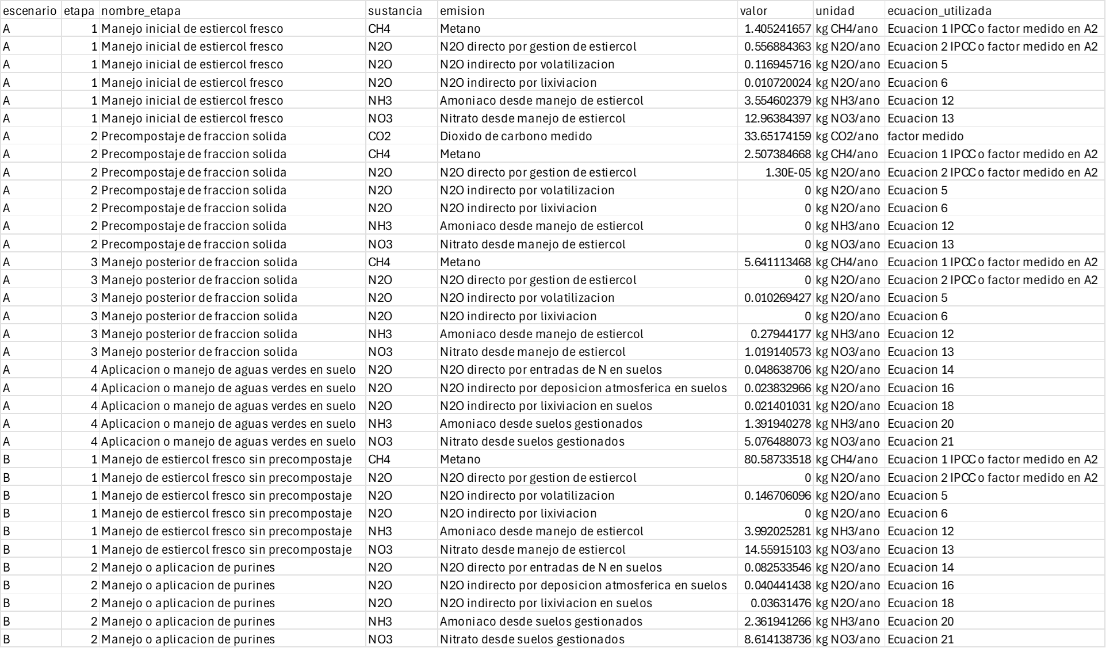
Apéndice I:
Impactos ambientales por etapa: calentamiento global y eutrofización
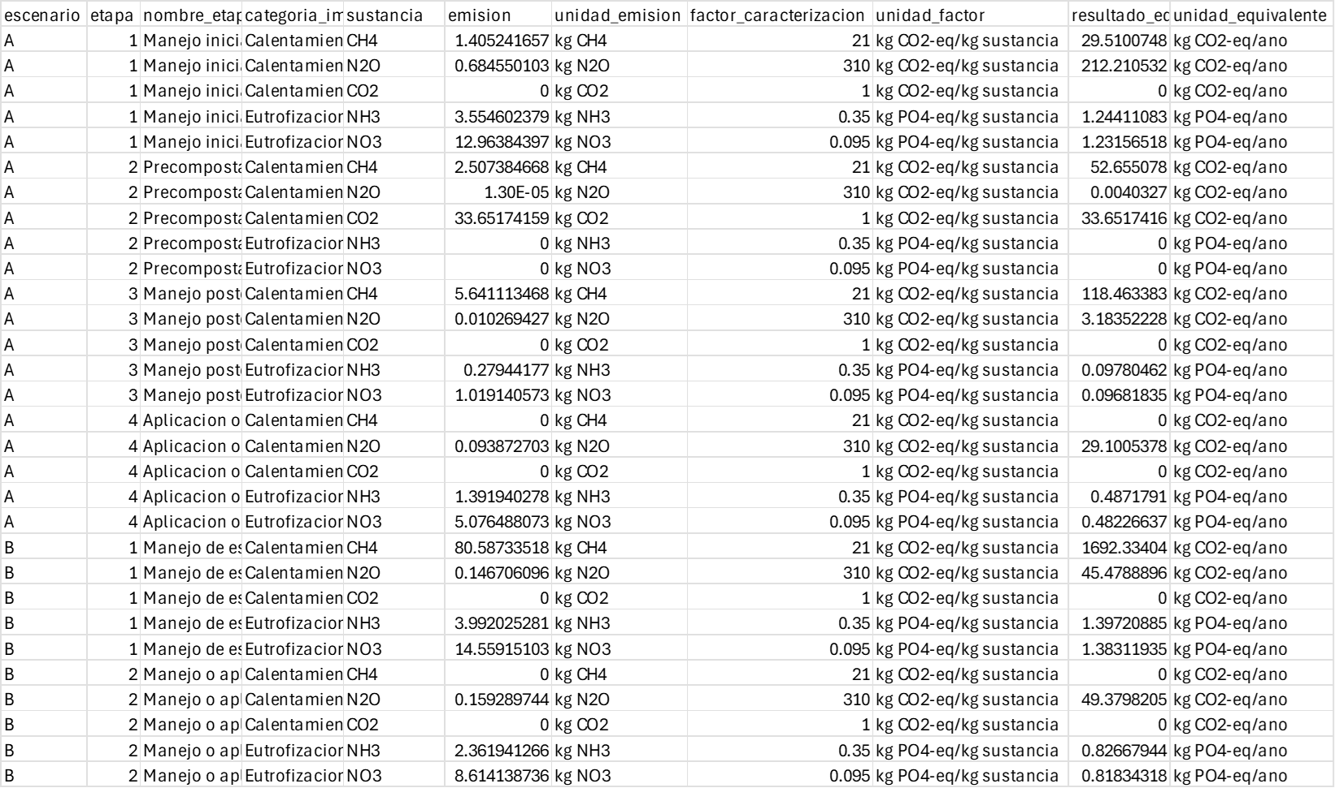
Apéndice J:
Impactos ambientales totales por escenario
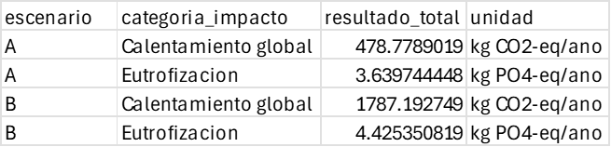
Apéndice K:
Comparación entre escenarios A y B

